Brezplačna delavnica za društva in zavode
Pravniški trio: pridobitna dejavnost, sponzorstva in donacije ter vse o delu s prostovoljci
Lokalna razvojna fundacija za Pomurje v okviru Regionalnega stičišča nevladnih organizacij Pomurja nadaljuje serijo brezplačnih delavnic za društva in zavode o aktualnih pravnih temah. Delavnico organiziramo kot del Mreže regionalnih stičišč nevladnih organizacij.
Delavnica bo potekala v sredo, 11. junija ob 10. uri in bo trajala 2 šolski uri. Potekala bo v hibridni obliki, tako, da se je lahko udeležite v živo na sedežu LRF za Pomurje (Martjanci 36) ali na daljavo preko zooma.
Več informacij:
https://lrf-pomurje.si/pravniski-trio/
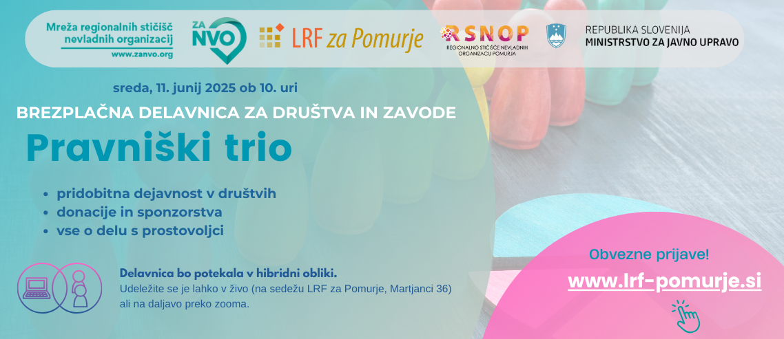
Delavnica je namenjena vsem, ki aktivno delujete v društvih in zavodih ter bi želeli pridobiti dodatna znanja oz. informacije glede osnovnih področij delovanja.
S katerimi dilemami se društva najpogosteje srečujete pri trženju vaših storitev ali izdelkov, pri delu z ljudmi, s katerimi sodelujete? Ali poznate kakšne so vaše obveznosti do sponzorjev in kakšne do donatorjev? Ali veste, kdaj društvu ni potrebno izstaviti računa? Kako je z davčnimi blagajnami?
Prijave: https://zanvo.org/dogodki/pravniski-trio/
Na delavnici vam bomo predstavili ključne informacije glede:
- izvajanja pridobitne dejavnosti v društvih (pogoji za izvajanje tržne dejavnosti oz. prodajo blaga ter storitev, na kaj je potrebno paziti pri izvajanju pridobitne dejavnosti, kdaj je potrebno in kdaj ni potrebno izdajati računov, kdaj so obvezne davčne blagajne in kdaj ne, kakšni so davčni vidiki izvajanja pridobitne dejavnosti);
- pravnih vidikov donacij in sponzorstva (kako urediti pravo pogodbo, obveznosti do sponzorja in donatorja, davčne posledice);
- vsega, kar morate vedeti o delu s prostovoljci (nagrade, povrnitev stroškov, plačilo prispevkov, zavarovanje, status prostovoljske organizacije).

Delavnica je namenjena:
- predsednikom, blagajnikom ter drugim članom društva, ki se ukvarjate z upravljanjem ter finančnim poslovanjem društva;
- odgovornim osebam v zavodih;
- društvom in zavodom, ki delate s prostovoljci;
- društvom in zavodom, ki izvajate pridobitno dejavnost (prodajate izdelke ali storitve);
- društvom in zavodom, ki imate sponzorje ali donatorje;
- prostovoljcem, ki pomagate pri delu v društvih ali zavodih;
- vsem, ki vas obravnavana področja zanimajo.

Sedaj imate priložnost, da dobite odgovore iz prve roke!
Delavnico bo izvajal pravni strokovnjak Matej Verbajs, strokovnjak za pravne in kadrovske zadeve. Že več kot 20 let se ukvarja z izobraževanjem in pravnim svetovanjem za nevladne organizacije, aktivno je sodeloval je tudi pri pripravi in spremembah več zakonov. Dolgo let je bil vodja pravne službe na Centru nevladnih organizacij Slovenije, sedaj pa je zaposlen kot svetovalec za pravne in kadrovske zadeve v strokovni službi Zveze paraplegikov Slovenije. Že več kot 15 let sodeluje tudi z nami in je v okviru Regionalnega stičišča nevladnih organizacij Pomurja pomagal že preko 250 društvom in zavodom v Pomurju.
Dodatne informacije:
